Ministère de l'enseignement supérieur et de la recherche scientifique

Université d’El-Oued
Faculté de science de la nature et de la vie
Département de Biologie

Structuration et planification du cours " Physique " en vue d'un enseignement hybride

Au profit des étudiants "1ere année classe préparatoire biologie "

Portfolio présenté par :

"Enseignante :Djarallah .R"

Dans le cadre de la formation aux "TICE et pratique pédagogique" assurée par l'université Frères Mentouri Constantine.

Tables des matières

1. Introduction........................................................................................... 2
2. Structuration et planification de mon cours.…………..………….…4
3. Mise en ligne de cours ………….……………………..………………7
4. Perspective…………………………………………..………………...9
5. Annexes …………………………………………………...………….11

- Introduction :
En tant que enseignants, nous somme effectivement mené a utiliser les TICE (technique de l’information et de la communication), c’est pour cela, j’ai aboutit a une formation à distance aux TICE et pratique pédagogiques avec université des Frères Mentouri- Constantine, Centre de télé-enseignement .Cette formation est constituée de quelques sessions (Atelier) et chaque atelier est composé de différents activités, comme suit :
Atelier 01 :
Il est composé de quatre activités, dans cet atelier je prends quelques compétences qu’elles ma aider dans mon parcours comme enseignante universitaire :
A partir de la première activité, j’ai maitrisé comment accéder au site de formation : changer mon profil et mot de passe, discuter avec mes collèges enseignants, comment suivi le détail de différents ressources et faire les activités demander et t’envoyer, comment accéder aux messages personnels ……etc.
A partir de la deuxième activité, je prends plusieurs choses :
- La notion d’une Carte Conceptuelle (C.C).
- J’ai maitrisé un nouveau logiciel de conception de cette carte qui est le logiciel VUE, et j’ai schématisé mon programme de cours sous forme d’une C.C sur ce logiciel.
Dans l’activité 3 ; je maitrisé un logiciel assez important pour un enseignant pour reproduire son cours de façon facile et efficace soit de format papier ou WEB qui est l’OPALE.
L’activité quatre est basé sur la reproduction de cours formuler sur l’activité trois mais de façon plus avancé, par l’introduction des quelques ressources et activités : des tableaux, images, références, insérer des galeries…, et ainsi publier le cours sous forme d’une carte graphique.
Atelier 2 :
Il est constitué de cinq activités, leur objectif essentiel est consiste à maitriser la conception d’un cours pour un enseignant hybride.
Dans la première activité : j’ai discuté avec mes collègues enseignants sur le rôle essentiel de l’enseignant pour formuler des nouveaux cadres (vos étudiants) qu’ils sont lui-même l’avenir de l’université et du monde.
L’activité 2 : parmi les compétences qui j’ai prendre à partir de cette activité est de connaitre les éléments essentiel pour un cours : la notion de système d’entrée, système d’apprentissage et le système de sortie, chacun avec ces éléments et conditions. J’ai connue aussi la différence entre l’approche par objectifs (APO) et l’approche par compétence (APC) a partir de suivi d’une présentation parle de ce dernier et aussi quelques ressources et quiz a réalisé.
L’activité 3 : dans cette activité en prend comment travailler en groupe le travail demander c’est : l’évaluation d’un cours approprier, et à condition que tous les éléments de groupe sont en ligne dans le même temps et click au même temps sur oui lorsque ils sont continuer leur évaluation, mon groupe c’est 40, J’ai trouvé un peu de difficulté pour communiquer en ligne et au même temps avec mes collègues de groupe ,j’essayer a chaque fois de faire un rendez vous mais pas grave, j’évaluer mon cours et sa passe.
Activité 4 : Dans cette activité j’améliorer mon cours produit dans le premier atelier après faire voir des nouveaux connaissances (notion de SCORM).
Activité 5 : dans cette activité j’ai crée mon plan de cours en basant sur un modèle de canevas plan de cours et quelques ressources donner par le site de formation.
Lors de toutes ces activités il y’a un groupe qui nous accompagnions et nous suivons dans chaque atelier et répandons a nos questions au cours de la formation dans le site, soit par boite émail ou dans espace de discussion dans le site. J’ai remercie beaucoup tous le groupe de formation aux TICE de l’université de Constantine a leur aide et a tous les informations donner. J’attends de faire toujours des formations aux TICE pour tous les enseignants parce que c’est une expérience très importante et formidable pour moi de connue tous ces notions pour je doit utilisé dans mon parcours comme enseignante universitaire.
- Structuration et planification de mon cours:
Je suis enseignante universitaire de module de Physique, Université de El-Oued ,mon cours est composé de cinq chapitres (Rappel mathématique, Optique, Notion d’analyse spectrale, Aperçus de MDF et notion de cristallographie) et chaque chapitre est constituée des sous titres et a la fin de chaque chapitre on a résolue des exercices sous forme des travaux dirigés (TD) pour bien comprendre le cours et assimiler les concepts prévus .
A partir de ma première compétence de formation aux TICE j’ai réalisé ma carte conceptuelle (C.C) de mon cours suivante, qui facilite l’apprentissage de concepts difficile et peut permettre au enseignant de structurer son cours de façons organiser et facile aux étudiants à comprendre, et voici ma C.C :
C.C de cours de Physique de première année classe préparatoire biologie.
La deuxième compétence englobe plusieurs des apprentissages réalisés dans le cadre de ma maîtrise. Il s’agit de mettre en œuvre tous les éléments qui garantissent un déroulement optimal d’un cours (système d’entrée, système d’apprentissage et système de sortie).
Dans mon cours :
- La première chose je parle de l’objectif d’étudier la physique, j’ai présenté de façon claire et facile aux étudiants à comprendre les compétences à développer en suivant le cours.
Comme j’enseigne la physique aux étudiants en biologie c’est important de parler chaque fois de la relation entre les cours de physique présenté et la Biologie.
Je montre aux étudiants que le suivi de cours est nécessite quelques acquisitions de certaines informations préalables.
Et enfin j’ai fait de pré-test qui est un élément facultatif permet à l’étudiant l’exposition des compétences visées à partir de mon cours de façon intelligible de mesurer son aptitude permet à l’étudiant de s’engager dans le cours, ce qui amener l’enseignant vers le système de sortie.
- Dans le système d’apprentissage je parle de contenu de mon cours, c’est le raison de toute communication de message pédagogique entre l’enseignant et les étudiants, il permet de choisir et d’organiser des activités à partir de différentes approches et théories pédagogiques.
Parmi les activités d’apprentissages qui j’ai organisés parmi des différents sessions de mon cours on a : les exercices de TD à résoudre individuellement et corriger à partir de résolution faite au tableau par des volontaires ou par l’enseignant, les interrogations, devoirs pour faire à la maison, les exposés au classe,…..etc
Les éléments aidés à l’apprentissage seront des outils auquel les apprenants (étudiants) feront recours dans certains travaux de groupe ou personnel.
Parmi l’apprentissage vissé par le cours de Physique :
La matière physique permet à l’étudiant de développer des concepts fondamentaux en physique. Parmi les concepts de notre cours on a : les caractéristiques d’un système optique, les lois fondamentales de la mécanique des fluides : l’hydrostatique (notion de pression, poussée d’Archimède, lois de Pascal ….) et hydrodynamique (notion de débit, les différents équations : continuité, équations mécanique d’un fluide, Théorème de Bernoulli….).
Parmi les compétences atteindre a la fin de notre cours est de faire une analyse et relation à chaque fois entre les paramètres et les notions physiques étudier à chaque leçon de cours et sa relation soit directe ou indirecte avec la biologie.
L’évaluation à la fin des sessions de cours est un élément essentiel pour définir des évaluations surtout formative qui auront un certains poids sur la note finale de l’étudiant à la fin du module en question.
- A la fin des activités d'apprentissage, l'apprenant aborde le système de sortie pour y faire le post-test. L’évaluation adoptée dans mon cours le post-test pourra se faire sous forme d'examen sur table. Il nous faut souligner qu'il n'est pas obligatoire de faire un post-test a la fin d'un module de cours si on veut se limiter a des évaluation aprés chaque thématique de cours ou session, c'est à dire en optant pour une évaluation formative au lieu d'une évaluation sommative. Ce post-test confirmera si oui ou non, les compétences ont été acquises et les propositions de poursuite de la formation ou de remédiation.
Le plan de cours :
L'élaboration d'un plan de cours implique de déterminer les contenus à aborder, de formuler les cibles d'apprentissage que le professeur souhaite voir atteindre par ses étudiants, d'associer aux cibles les moyens à mettre en œuvre pour y parvenir, etc., donc en ce sens un plan de cours est un outil de planification pédagogique.
Un plan de cours sert à planifier, présenter et baliser le cours de façons facile à apprendre et suivi par les étudiants (Mon plan de cours voir Annexe).
- Mise en ligne de cours :
Comme je suis enseignante, j’ai jouée aussi le rôle aussi d’un tuteur à mes étudiants c'est-à-dire j’ai aidé mes étudiants à apprendre leur compréhension de cours soit par des consignes et informations lors de la science de cours, par email ou par communication directe par création des séances de renions dans les heures de vide sur la bibliothèque par exemple pour aider les étudiants en panne de motivation on confrontés à divers problèmes pratique.
Dans certains cas surtout lorsque j’ai proposé des exposé à faire sur mon module, j’ai organisé mes étudiants en groupe et je pré faire dans la plupart des cas le mode autonome c'est-à-dire les étudiants qui choisir les membres de leurs groupes.
Une compétence assez important qui j’ai apprend lors de ma Formation au TICE c’est comment introduit mon cours sur la plateforme de site de formation TELUM.
J’ai introduit mon cours par suivi de quelques étapes et voici quelques captures d’écran de ces étapes :
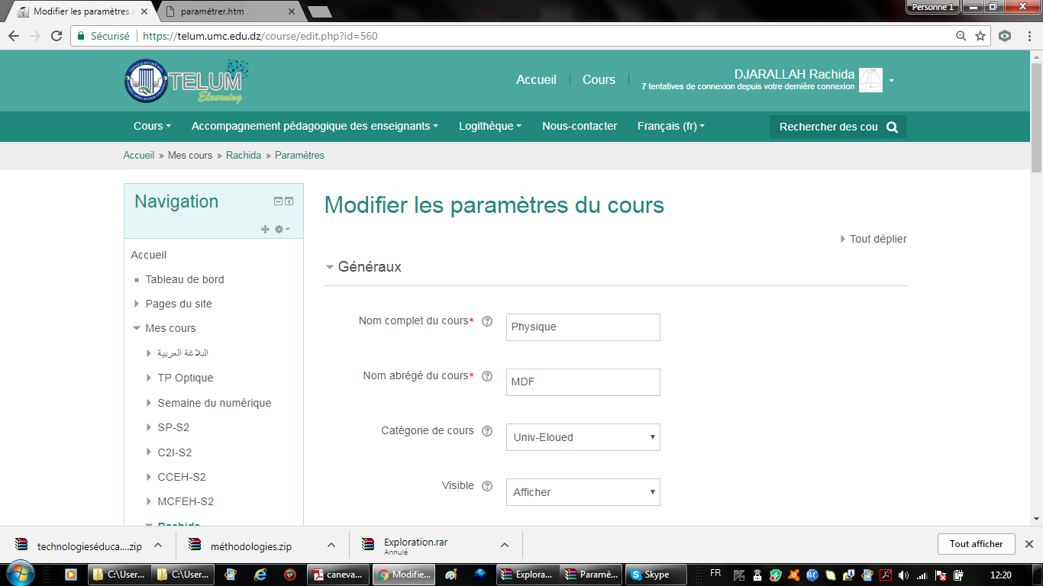
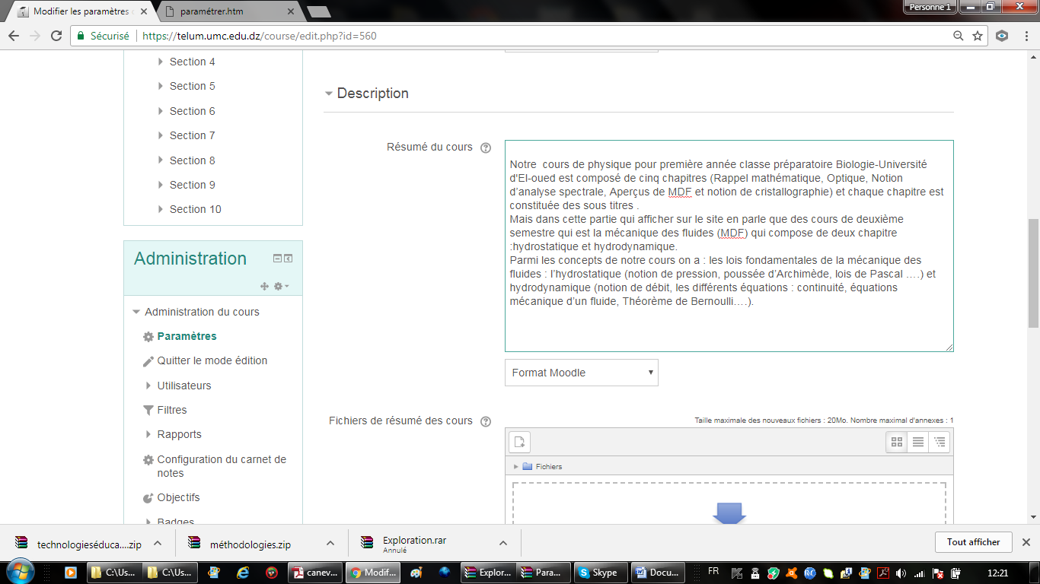
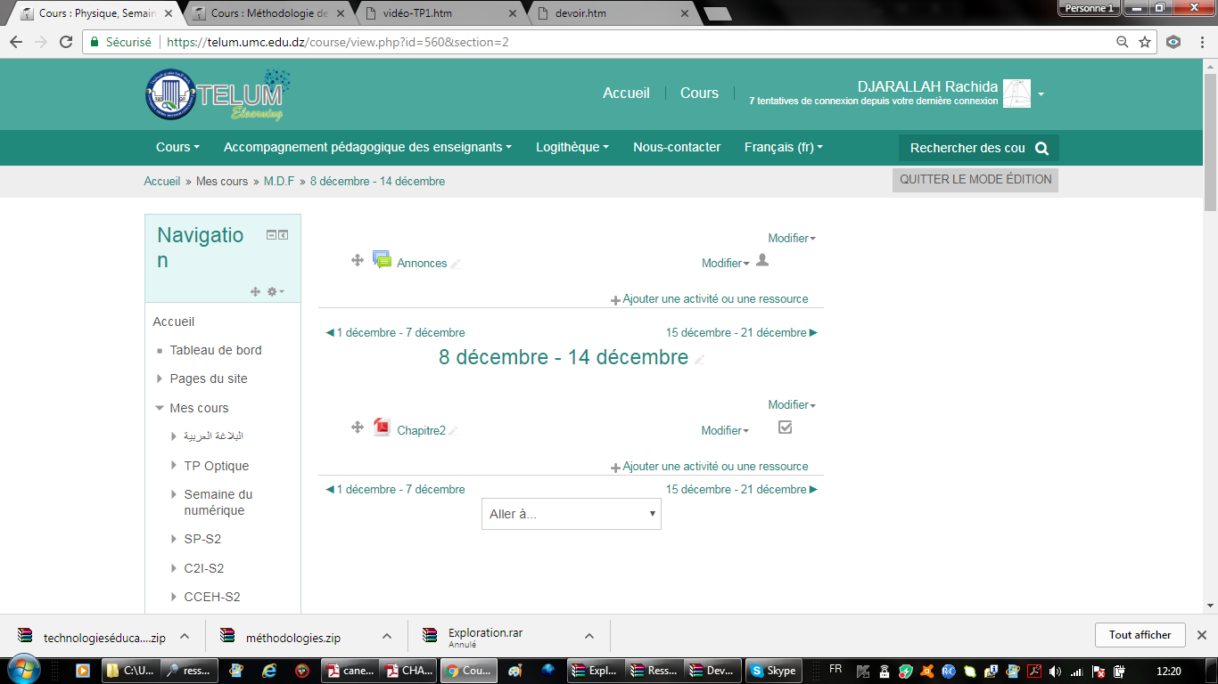
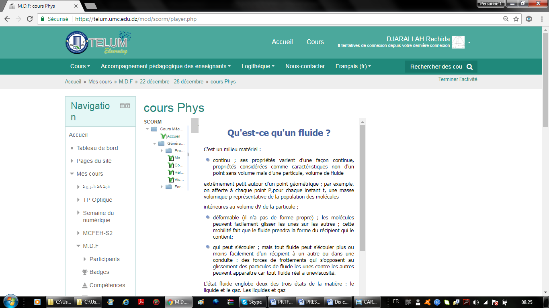
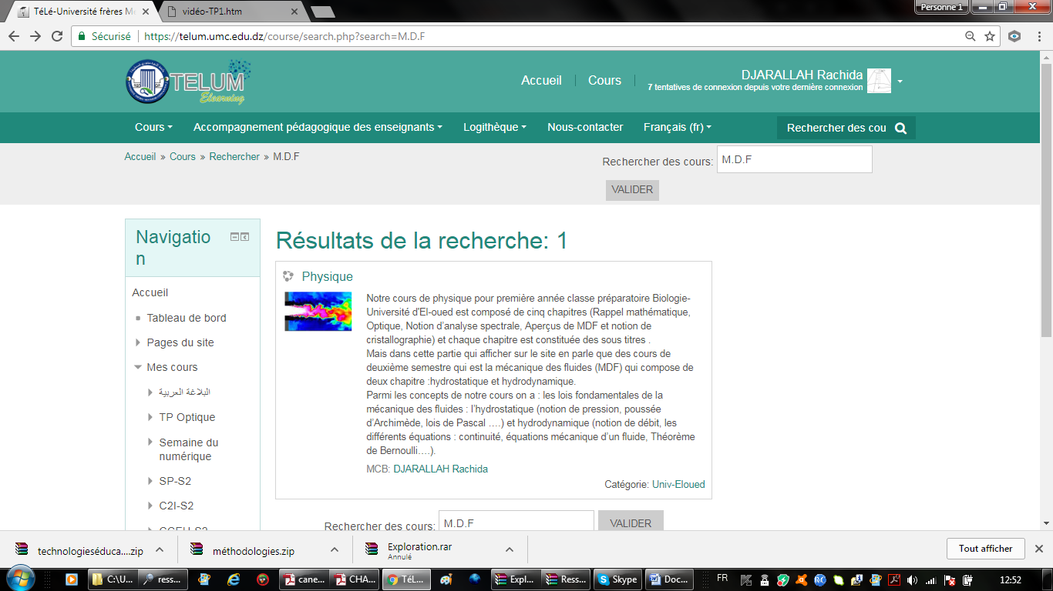

- Perspectives :
Pour réalisé une bon formation à distance, il y’a plusieurs étapes à suivre parmi les plus importants sont :

4.A) L’analyse (étude de faisabilité) :
L’étude de faisabilité permet d’évaluer si une stratégie pédagogique qui fait appel au
E-Learning est approprié au besoin que l’on a et la pertinence d’investir dans ce mode de formation.
Au cours de cette étape, on définit :
- les objectifs et le contenu de la formation,
- le public cible, les moyens disponibles,
- ainsi que le contexte et les contraintes institutionnelles, techniques, financières, etc. qui vont influencer le déroulement du projet.
- Étape cruciale s’il est une, il est fréquent pourtant de ne pas y consacrer tout le temps et l’énergie nécessaires et les conséquences de cette économie entraînent de mauvais choix aux étapes subséquentes.
4.B) Le design (la conception) :
Concevoir une formation en ligne nécessite d’en définir :
- la structure générale (scénario ou parcours d’apprentissage) et le découpage (en modules, séquences ou activités d’apprentissage).
- Il faut également effectuer les choix pédagogiques et techniques adéquats, en fonction des résultats de l’étude de faisabilité. Le design implique une foule de choix interdépendants en matière de :
  - Stratégies et méthodes d’apprentissage (méthodes classiques ou innovantes, niveau de modularité et de flexibilité : durée, adaptabilité, personnalisation, parcours linéaire ou adapté, parcours libre, imposé, mixte ou dynamique, avec points de contrôle, etc.);
  - Outils et modes d’évaluation (évaluation formative, auto-évaluation, évaluation des pré-requis, évaluation des acquis, etc.);
  - Modes d’accompagnement et de tutorat (proactif ou réactif);
  - Outils de communication et de collaboration;
  - Navigation, ergonomie, design et graphisme, mais aussi outils d’édition, de mise en forme et de gestion de contenu, ou encore multimédias (textes, images, vidéos, graphiques, animations, etc.);
  - Outils de suivi des apprenants, de gestion et d’administration de la formation (plate-forme intégrées LMS, outils de suivi (tracking) à destination des tuteurs et des apprenants).
4.C) Le développement (la réalisation) :
Une fois le parcours d’apprentissage défini et les divers ingrédients identifiés et disponibles (qu’ils aient été développés sur mesure, téléchargés ou achetés), il s’agit de monter la formation en ligne, le plus souvent au sein d’une plate-forme intégrée.
4.D) L’implantation :
Une fois la formation en ligne terminée, il convient d’en faire la promotion auprès du public visé, ce qui suppose l’élaboration d’un plan de communication. Il faut également en assurer la maintenance (gestion et adaptation du contenu et du matériel).
4.E) L’évaluation :
Les bonnes pratiques en matière de gestion de projets impliquent toujours une phase d’évaluation. L’évaluation de la qualité et de l’efficacité du projet dans son ensemble et de la formation en particulier permet de vérifier si les objectifs initiaux ont été atteints et de procéder, le cas échéant, à des ajustements.
Et Enfin j’ai remercie tous l’équipe de formation de TICE de l’université de Frères-Mentouri, Constantine1 et surtout le Dr. Azzam qui nous aidons beaucoup pendant la formation.

5. Annexes : mon plan de cours ;
Universite Hamma Lakhdar_El Oued
PLAN DE COURS : Physique
1ère Année classe préparatoire, BIOLOGIE
Enseignante : DJARALLAH.R
01/12/2016

Tables des matières

I. Informations sur le cours ...................................................................................................................... 8
II. Présentation du cours............................................................................................................................8
III. Contenu................................................................................................................................................ 8
IV. Travaux dirigés.................................................................................................................................... 9
V. Modalités d'évaluation des apprentissages ...................................................................................... 10
VI. Références bibliographiques ............................................................................................................ 11

I. Informations sur le cours
Faculté: Sciences de la nature et de la vie
Département: Biologie
Public cible : 1ère année Classe préparatoire,
Intitulé du cours : Physique
Crédit:03
Coefficient:03
Durée : 24 semaines
Horaire: Lundi: 08h00-11h00
Salle: 07
Enseignant :
Cours, TD: Djarallah.R
Contact : par mail au rachida20102012@hotmail.com.
Disponibilité :
Au bureau : Mardi, Mercredi, jeudi de 09h00 -12h00
Réponse sur le forum : répondre aux questions postées dans un délai de 48 heures.
Par mail : Je m’engage à répondre par mail dans 48 heures qui suivent la réception du message, sauf en cas des imprévus.
II. Présentation du cours :
La physique est une science de la nature expérimentale qui étudie les phénomènes naturels et leurs évolutions. Elle établit des théories qui permettent de les modéliser et, de fait, de les prévoir. Les théories établies par la physique s'appliquent dans des cadres bien définis.
L’objectif de cet enseignement est d’introduire aux étudiants les notions de bases de la physique, afin de les exploiter dans le domaine de la biologie.
III. Contenu de la matière :
Le cours est composé de quatre chapitre et chaque chapitre est constitue des sous titres, et a la fin de chaque chapitre on a une série des exercices a résolue (TD) afin de bien comprendre le cours et permettant l'assimilation des concepts prévus,
1- Rappels mathématiques :
1.1. Grandeurs, analyse dimensionnelle.
1.2. Vecteurs
1.3. Calcul d’erreurs(Les différents types d’erreurs, expression d’erreurs, origine des erreurs et calcul d’incertitude)
2-Optique :
2.1.Optique géométrique
2.1.1. Hypothèses fondamentales et notion d’objet et d’image.
2.1.2. Caractéristiques d’un système optique
2.1.3. Éléments à faces planes
2.1.4. Éléments à faces sphériques
2.1.5. Systèmes centrés
2.1.6. Les instruments d’optique (lentilles minces,œil,microscope,loupe,miroirs sphériques, lunette astronomique)
2 .2.Optique ondulatoire
3. Notions d’analyse spectrale
4. Aperçu de mécanique des fluides
4.1. Hydrostatique (définitions, pression, poussée d’Archimède, loi de Pascal, pression hydrostatique, appareils de mesure de la pression et applications de la pression hydrostatique)
4.2. Hydrodynamique (débit, équation de continuité, énergie mécanique d’un fluide, théorème de Bernoulli et ces applications)
IV. Travaux dirigés :
N˚1.Exercices sur la loi de Descart et Snell
N˚2.Exercices sur les surfaces réfléchissantes (miroir sphérique et plan)
N˚3.Exercices sur les surfaces réfractantes (dioptre sphérique et plan et lentilles minces)
N˚4.Exercices sur l’étude de l’œil et la vision
N˚5.Exercices sur la loi de Pascal (hydrostatique)
N˚6.Exercices sur la loi de Bernoulli (hydrodynamique)

V. Modalités d'évaluation des apprentissages
L’évaluation finale se fait à travers : un Contrôle continu et Examen semestriel,
a. Un examen final sur table et qui porte sur tout ce que vous avez vu dans ce cours pendant
le semestre, lors de cet examen, qui compte pour 60% de la note finale, vous aurez :
- À résoudre des problèmes similaires ou proches aux problèmes traités lors des TD ,
et des interrogations.
- À répondre à des questions de synthèse (via des QCM)
- À répondre des questions de réflexion. (vous serez entraînés à répondre à ce type de
questions par les questions posées lors des TD, des cours)

b. Évaluation continue et régulières à raison de 40% restant, elle vous permet d’engranger
des points tout au long du semestre, cette évaluation continue est réalisée par différentes
formes, il s’agit :
- De la moyenne des notes des interrogations écrites,(1/2 de la note globale)
- Des notes obtenues aux projets individuels (1/4 de la note globale)
- De la moyenne des notes des TD. ,(1/4 de la note globale)

Figure 1 : Modalités de l’évaluation

LA NOTE FINALE QUI ASSURERA LA RÉUSSITE DE CE COURS DOIT ÊTRE
SUPÉRIEURE OU ÉGALE À 10.

VI. Références bibliographique :
- Christophe Texier,2015-Mécanique quantique .Ed.Dunod,Paris.
- Eugene Hecht,1998-Physique.Ed.DeBoeck,1304p.
- Michel Bay,2015-Optique.Ed .Duod,Paris,452p.

